**Eduar Ordoñez Muñoz**

**100614020985**

**Propósito de los nuevos elementos estructurales incorporados en HTML5**

Uno de los propósitos para crear nuevos elementos estructurales en HTML5 tiene que ver con la idea de que las máquinas puedan entender cada uno de los contenidos y por ende el navegador también, ya que esto con los <div>s no se hace.

De esta forma se han definido un conjunto de elementos para que todos podamos utilizar para esos bloques estructurales comunes que aparecen en tantos sitios web. Los elementos de HTML5 nuevos son:

* **<header>**: Usado para albergar el contenido del encabezado del sitio.
* **<footer>**: Aloja el contenido del pie de página de un sitio.
* **<nav>**: Contiene el menú de navegación u otra funcionalidad de navegación de la página.
* **<article>**: Contiene una pieza independiente de contenido que tendría sentido al ser distribuida como un elemento RSS, por ejemplo, una noticia.
* **<section>**: Se utiliza tanto para agrupar diferentes artículos en diferentes propósitos o temas, como para definir las distintas secciones de un único artículo
* **<aside>**: Define un bloque de contenido que está relacionado con el contenido principal que lo engloba, pero no es fundamental para el flujo del mismo.

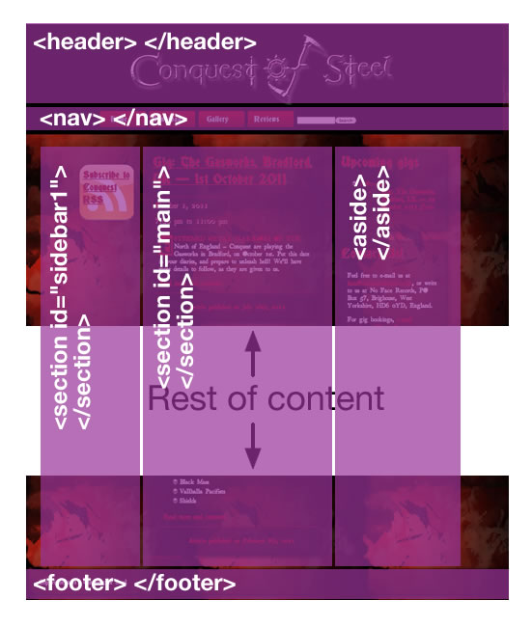

La estructura de cada elemento está implementada en la siguiente imagen.

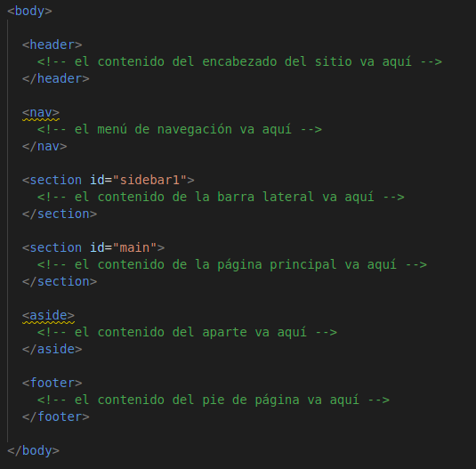

## 

## **Medidas más utilizadas**

## **em**

Viene de la pronunciación fonética en inglés de la letra “m”. La medida se basa en el ancho de la letra “M” de la tipografía utilizada.

Es una medida relativa a su elemento padre. Por ejemplo, si el elemento padre tiene una fuente definida de 14px y el elemento en sí tiene una medida de fuente de 1em, la medida en pixeles será de 14px; si tuviera una fuente de 2em, sería de 28px.

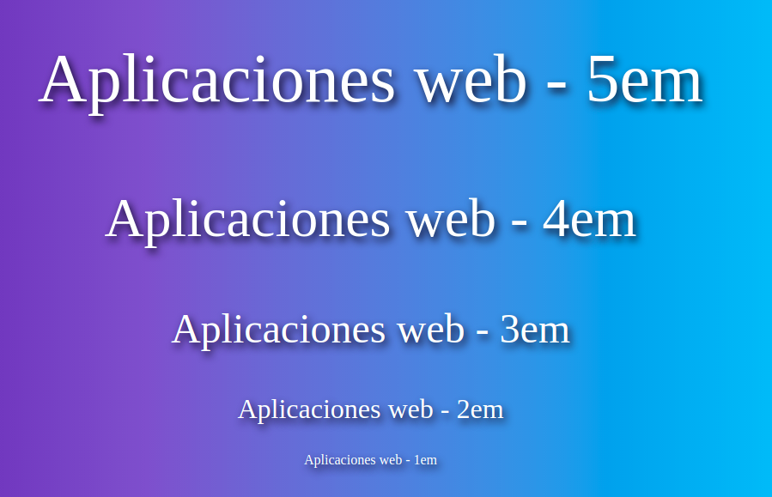

**px**

El ‘px’ (píxel) es una unidad absoluta. No es una unidad escalable: no guarda relación con la medida la fuente de su contenedor o del contenedor *root*. Varía dependiendo de la resolución del dispositivo utilizado.

Cuando se asigna una medida en px a un elemento, el elemento tendrá siempre esa medida, independientemente de la medida de la fuente de su contenedor.

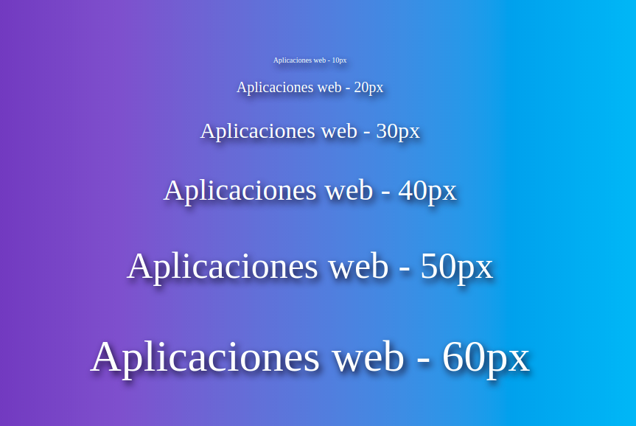

**Fuentes**

## **Google Fonts**

Google ofrece un servicio de alojamiento de fuentes libres, Google Fonts.

Google Fonts permite descargar las fuentes en formato TTF a nuestro ordenador para utilizarlas por ejemplo en un procesador de textos. Para ello, hay añadir las fuentes deseadas a una colección y descargar la colección completa.

Lo más interesante de Google Fonts es que las fuentes pueden utilizarse en nuestras páginas web sin necesidad de alojarlas en nuestro propio servidor.

**Web font generator**

Con este generador de fuentes web puede convertir fácilmente los archivos de fuentes otf y ttf en fuentes web utilizables.

**Creamundo**

En este sitio web vas a encontrar miles de fuentes gratis para descargar gratis y poder usarlas en tu ordenador. Todas las tipografías gratuitas que hay en esta página han sido obtenidas de sitios gratuitos de Internet.

